Тест по физике за 10 класс.
Электронная библиотека. Тестент.
1. Основы молекулярно-кинетической теории.
1.01. Правильно ли утверждение, что броуновское движение есть результат столкновения частиц, взвешенных в жидкости?
А.) утверждение верно; Б.) утверждение не верно; В.) не знаю.
1.02. Какая величина характеризует состояние термодинамического равновесия?
А.) давление; Б.) давление и температура; В.) температура;
Г.) давление, объём и температура; Д.) давление и объём.
1.03. Относительная молекулярная масса гелия равна 4. Выразите в кг/моль молярную массу гелия.
А.) 0,004 кг/моль; Б.) 4 кг/моль; В.) 4 ∙ 10⁻⁴ кг/моль.
1.04. Какое выражение, приведенное ниже, соответствует формуле количества вещества?
А.) $\frac{М}{N_{A}}$ ; Б.) $\frac{М}{m_{0}}$; В.) $\frac{N}{N_{A}}$; Г.) $υ⋅N_{A}$ .

1.05. Укажите основное уравнение МКТ газов.
А.)$p=\frac{1}{3}n\bar{E}$; Б.) $p=\frac{3}{2}n\bar{E}$; В.) $p=\frac{2}{3}ρ{\bar{ν}}^{2}$; Г.) $p=\frac{1}{3}m_{0}n{\bar{ν}}^{2}$ .
1.06. Чему равен абсолютный нуль температуры, выраженный по шкале Цельсия?
А.) 273⁰С; Б.) -173⁰С; В.) -273⁰С.
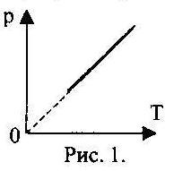
1.07. Какому процессу соответствует график, изображенный на рис. 1?
А.) изобарному;
Б.) изохорному;
В.) изотермическому;
Г.) адиабатическому.

1.08. Какое выражение, привёденное ниже, соответствует формуле уравнения Менделеева-Клайпейрона?
А.) $p=\frac{1}{3}n\bar{E}$; Б.) $\frac{\text{pV}}{T}=\text{const}$; В.) $\text{pV}=\frac{m}{M}\text{RT}$; Г.) $\text{pV}=υ\text{kT}$.
1.09. Что определяет произведение $\frac{3}{2}\text{kT}$?
А.) давление идеального газа;
Б.) абсолютную температуру идеального газа;
В.) внутреннюю энергию идеального газа;
Г.) среднюю кинетическую энергию молекулы идеального газа.
1.10. Какая из приведенных ниже формул выражает механическое напряжение?
А.) $p=\frac{F}{S}$; Б.) $σ=ε⋅E$; В.) $σ=\frac{F}{S}$; Г.) $ε=\frac{Δl}{l_{0}}$.

1.11. При реализации какого изопроцесса увеличение абсолютной температуры идеального газа в 2 раза приводит к увеличению объёма тоже в 2 раза?
А.) изотермического; Б.) изохорного; В.) адиабатического;
Г.) изобарного.
1.12. Как изменится давление идеального газа, если при постоянной температуре его объём уменьшиться в 4 раза?
А.) увеличится в 4 раза; Б.) не изменится; В.) уменьшится в 4 раза.
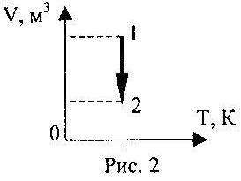
1.13. Как изменится давление идеального газа при переходе из состояния 1 в состояние 2 (см. Рис.2)?
А.) не изменится;
Б.) увеличится;
В.) уменьшится;
Г.) не знаю.

1.14. Чему равно отношение числа молекул в одном моле кислорода к числу молекул в одном моле азота?
А.) $\frac{\text{32}}{\text{28}}$; Б.) $\frac{\text{28}}{\text{32}}$; В.) $\frac{\text{16}}{\text{14}}$; Г.) 1; Д.) 2.
1.15. Один конец проволоки закреплен. К другому свободному концу подвешен груз массой 10 кг. Найти механическое напряжение в проволоке, если площадь поперечного сечения равна 4 ∙ 10⁻⁶ м².
А.) 25 МПа; Б.) 0,4 МПа; В.) 2500 МПа.

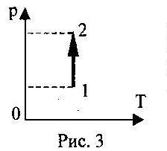
1.16. Как изменится объём идеального газа при переходе из состояния 1 в состояние 2 (см. Рис. 3)?
А.) уменьшится;
Б.) увеличится;
В.) не изменится.

1.17. При постоянной температуре 27⁰С и давлении 10⁵ Па объём газа 1 м³. При какой температуре этот газ будет занимать объём 2 м³ при том же давлении 10⁵ Па?
А.) 327⁰С; Б.) 54⁰С; К) 600 К.
1.18. Показания обоих термометров в психрометре одинаковы. Чему равна относительная влажность воздуха в помещении?
А.) 50%; Б.) 100%; В.) 0%.

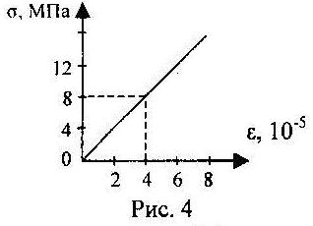
1.19. На рис. 4 приведён график зависимости напряжения, возникающего в стержне, от его относительного удлинения. Определите модуль упругости материала стержня.
А.) 2 Па;
Б.) 2 ∙ 10⁵ Па;
В.) 2 ∙ 10¹¹ Па;
Г.) 2 ∙ 10⁶ Па.

1.20. На проволоке длиной 1 м висит груз. Проволоку сложили вдвое и подвесили тот же груз. Сравните абсолютные удлинения проволоки.
А.) уменьшится в 2 раза; Б.) не изменится; В.) увеличится в 2 раза;
Г.) уменьшится в 4 раза; Д.) увеличится в 4 раза.
1.21. Какова первоначальная абсолютная температура газа, если при его изохорическом нагревании на 150 К давление возросло в 1,5 раза?
А.) 30 К; Б.) 150 К; В.) 75 К; Г.) 300 К.

1.22. Найдите, во сколько раз среднеквадратичная скорость молекул водорода больше среднеквадратичной скорости молекул кислорода. Газы находятся при одинаковой температуре.
А.) 16; Б.) 8; В.) 4; Г.) 2.
1.23. Проволока длиной 1 м и площадью поперечного сечения 1 мм² под действием силы F₀ удлинилась на 1 см. Чему равно удлинение проволоки из этого же материала, но длиной 4 м и площадью поперечного сечения 2 мм², если приложить ту же силу F₀?
А.) 1 см; Б.) 2 см; В.) 4 см; Г.) 0,5 см.

1.24. Абсолютное и относительное удлинение стержня равны соответственно 1 мм и 0,1 %. Какой была длина не деформированного стержня?
А.) 10 м; Б.) 1 м; В.) 100 м.

1.25. На рис. 5а изображен процесс изменения состояния идеального газа в координатах р, Т. Какой из рисунков соответствует этому процессу в координатах р, V? (см. рис. 5)
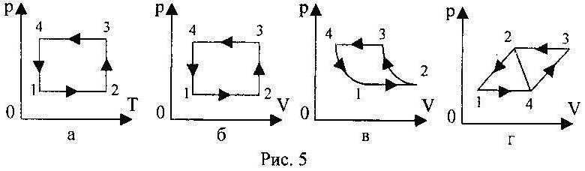
А.) рис. 5б; Б.) рис. 5в; В.) рис. 5г;

1.26. Во сколько раз возрастет объём пузырька воздуха при всплытии его со дна озера глубиной 20 м к поверхности воды? Температуру считать неизменной. Атмосферное давление 100 кПа.
А.) возрастет в 2 раза; Б.) возрастет в 3 раза; В,) останется прежним.
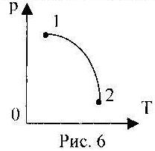
1.27. На рис. 6 представлен график зависимости давления газа от температуры. В состоянии 1 или в состоянии 2 объём газа больше?
А.) в состоянии 1;
Б.) в состоянии 2;
В.) давление в состоянии 1 и 2 одинаковое;
Г.) не знаю.

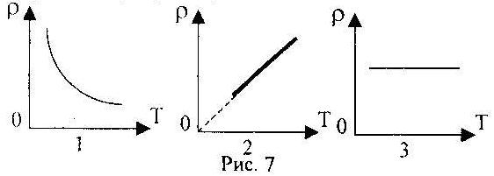
1.28. Выберите график зависимости плотности идеального газа от температуры при изохорном процессе. (см. рис. 7)
А.) 1;
Б.) 2;
В.) 3.

1.29. Температура воздуха вечером 15⁰С, относительная влажность воздуха 64 %. Ночью температура упала до 5⁰С. Была ли роса? Плотность насыщенного пара при 15⁰С составляет 12,8 г/м³. Плотность насыщенного пара при 5⁰С составляет 6,8 г/м³.
А.) была; Б) не была; В.) определить не возможно.

1.30. В закрытом сосуде находятся воздух и капля воды массой 1 г. Объём сосуда 75 л, давление в нем 12 кПа и температура 290 К. Каким будет давление в сосуде, если капля испарится?
А.) давление не изменится; Б.) 13,785 кПа; В.) 13,107 кПа.

Ключи правильных ответов

Уровень заданий | Номера заданий и правильные ответы
1 уровень  (1 балл) | 1.01 | 1.02 | 1.03 | 1.04 | 1.05 | 1.06 | 1.07 | 1.08 | 1.09 | 1.10
1 уровень  (1 балл) | Б | В | А | В | Г | В | Б | В | Г | В
2 уровень  (2 балла) | 1.11 | 1.12 | 1.13 | 1.14 | 1.15 | 1.16 | 1.17 | 1.18 | 1.19 | 1.20
2 уровень  (2 балла) | Г | А | Б | Г | А | А | В | Б | В | Г
3 уровень  (3 балла) | 1.21 | 1.22 | 1.23 | 1.24 | 1.25 | 1.26 | 1.27 | 1.28 | 1.29 | 1.30
3 уровень  (3 балла) | Г | В | Б | Б | Б | Б | Б | В | А | Б

